Presse-Information

Datum: 29. Oktober 2020

Bestnote für „Ausbildung“ und „Duales Studium“ / Zweifache Maximalbewertung „5 Sterne“ / „Exzellente Standards“ / Differenziertes Ausbildungskonzept und vielfältige Zukunftsperspektiven / Langfristige Berufskarrieren

Roto Fenster- und Türtechnologie gehört zu „Deutschlands besten Ausbildern 2020“

Leinfelden-Echterdingen – Seit Monaten erleben international tätige Unternehmen die Bedeutung zuverlässig eigenverantwortlich handelnder Mitarbeiter/-innen als wichtige Grundlage, um den Herausforderungen der Corona-Pandemie erfolgreich begegnen zu können. Denn sie kennen die innerbetrieblichen Abläufe im besten Fall bereits seit ihrer unternehmensinternen Ausbildung. Damit beweise die Ausbildung ganz aktuell ihren entscheidenden Stellenwert für den Erfolg eines Unternehmens. Nicht zuletzt deshalb sehe sich die Roto Frank Fenster- und Türtechnologie GmbH in ihrem „über Jahrzehnte gewachsenen und differenzierten Ausbildungskonzept bestätigt“, so der Personalverantwortliche des Unternehmensverbundes aus 15 Produktionswerken und 31 Vertriebsniederlassungen, Andreas Bauer. Einen neutralen Beleg des „exzellenten Standards“ der Nachwuchsförderung liefere jetzt die erneute Auszeichnung als einer von „Deutschlands besten Ausbildern“, wie der Fenster- und Türtechnikspezialist mitteilt.

Doppelte Bestnote

Dabei habe das Unternehmen die Maximalbewertung von „5 Sternen“ gleich zweifach erhalten: sowohl in der Kategorie „Ausbildung“ als auch in der Kategorie „Duales Studium“. Die Erhebung fand im

Rahmen einer gemeinsamen Umfrage des Wirtschaftsmagazins „Capital“ mit der Talentplattform ausbildung.de und den Personalmarketing-Experten von „Territory Embrace“ statt. Die Studie umfasste mehr als 90 Fragen zu fünf Themenfeldern: Betreuung und Einbindung der Auszubildenden im Betrieb, Lernen im Betrieb, Erfolgschancen der Auszubildenden, innovative Methoden sowie Strategien und Budget für das Ausbildungsmarketing. Erhoben wurden die Daten laut Veranstalter von Ende März bis Mitte Juni, als die gesamte deutsche Wirtschaft im Corona-Modus steckte. Dennoch hätten im Vergleich zum Vorjahr elf Prozent mehr Unternehmen an der Studie teilgenommen. Für Bauer sei das ein deutlicher Hinweis auf die „in vielen Unternehmen angesichts des sich verschärfenden Fachkräftemangels hohe Bedeutung der Ausbildung“.

Vielfältige Zukunftsperspektiven

Gerade im Raum Stuttgart stünde der Bauzulieferer in einem „dichten Wettstreit um die besten Nachwuchstalente“, so der Personalleiter. Schließlich seien hier weitere, international führende Industrieunternehmen angesiedelt. Deshalb habe der Hersteller erst Anfang dieses Jahres Bildungspartnerschaften mit regionalen Gymnasien abgeschlossen und kooperiere u. a. sehr eng auch mit den Hochschulen des Bundeslandes Baden-Württemberg. Das Ausbildungsangebot allein am Firmensitz Leinfelden-Echterdingen sei sehr breit gefächert: Von der produktionstechnischen über die IT-basierte und kaufmännische Ausbildung bis hin zu dualen Studiengängen biete der Global Player zukunftsorientierte Ausbildungsplätze mit hoher Übernahmequote. Im September dieses Jahres begannen zehn junge Menschen eine Ausbildung bzw. ein Studium bei Roto in Leinfelden-Echterdingen.

Langfristige Berufskarrieren

In den zurückliegenden 21 Jahren der kaufmännischen Ausbildung unter der Leitung von Erika Dittmann-Frank absolvierten laut Unternehmensangabe bis heute insgesamt 131 Nachwuchsfachkräfte eine kaufmännische Ausbildung oder ein duales kaufmännisches Studium am Stammsitz des Familienunternehmens. Nach ihrer 40-jährigen Tätigkeit für Roto in Leinfelden-Echterdingen werde Dittmann-Frank zum 30. November dieses Jahres in den wohlverdienten Vorruhestand verabschiedet. Industriemechaniker bilde der Weltmarktführer für Drehkipp-Fensterbeschläge bereits seit 1964 aus. Von diesen bis heute über 200 ausgebildeten, technisch gewerblichen Fachkräften seien aktuell noch 58 in Leinfelden-Echterdingen beschäftigt. Stand Oktober 2020 hätten 11 ehemalige technische Auszubildende dem Unternehmen bis zum Erreichen ihres Rentenalters die Treue gehalten. Ein weiterer Qualitätsbeleg für die Ausbildung: Roto sei ein sogenannter Prüfbetrieb für den Lehrberuf des Industriemechanikers. Das heißt, die Lehrlinge legen die Prüfung im Beisein eines IHK-Prüfungsausschusses direkt im Leinfeldener Produktionswerk ab. Darüber hinaus könnten auch Gastprüflinge anderer Unternehmen ohne eigene Lehrwerkstatt dort üben und ihre Prüfung absolvieren.

Detailinformationen zu Ausbildung und dualem Studium erhalten Interessierte im Menüpunkt "Job & Karriere" bzw. im Jobportal auf https://www.jobs.roto-frank.com.

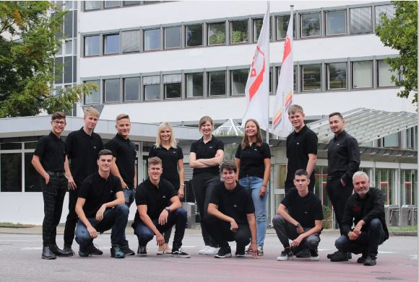

Die Roto Fenster- und Türtechnologie gehört laut Studie des Wirtschaftsmagazins „Capital“ mit der Maximalbewertung von „5 Sternen“ zu „Deutschlands besten Ausbildern 2020“. Am Standort Leinfelden-Echterdingen begannen in diesem Jahr zehn junge Menschen ihren Start ins Berufsleben mit einer kaufmännischen bzw. Industriemechanik-Ausbildung sowie in den dualen Studienrichtungen Maschinenbau und Wirtschaftsingenieurwesen. Geleitet wird die kaufmännische Ausbildung von Tanja Dieck und Sophia Schopper (stehend, 4. und 5. v. l.). Markus Schwarz (erste Reihe, rechts) verantwortet die technisch gewerbliche Ausbildung.

Foto: Roto Roto_Ausbildungsstart_2020.jpg

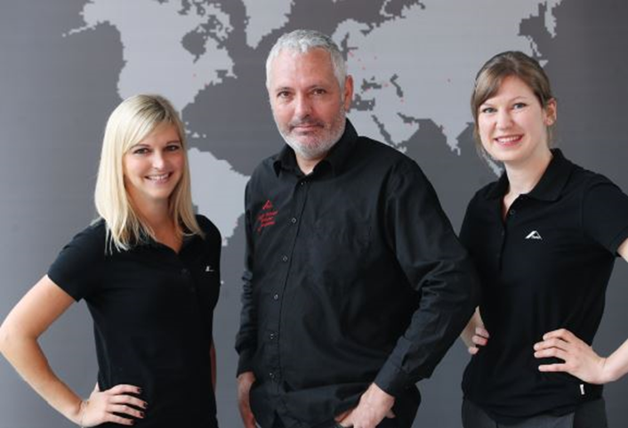

Verantwortlich für Nachwuchsfachkräfte am Roto-Standort Leinfelden-Echterdingen: Tanja Dieck (links) und ihre Stellvertreterin Sophia Schopper leiten die kaufmännische Ausbildung seit 1. September 2020. Dieck lernte im Unternehmen, Schopper fand den Berufseinstieg bei Roto nach ihrem Hochschulstudium. Markus Schwarz trat als gelernter Werkzeugmechaniker 1986 in das Unternehmen ein und übernahm die Leitung der technisch gewerblichen Ausbildung nach verschiedenen Funktionen innerhalb der Produktion im Jahr 2011.

Foto: Roto Ausbildungsleitung_Roto_Leinfelden.jpg

Abdruck frei - Beleg erbeten

Herausgeber: Roto Frank Fenster- und Türtechnologie GmbH • Wilhelm-Frank-Platz 1 • 70771 Leinfelden-Echterdingen • info@roto-frank.com • Tel. +49 711 7598 0
Ansprechpartnerin: Tanja Dieck • career@roto-frank.com • Tel. +49 711 7598 602

